温馨提示：
此题库为Word版，请按住Ctrl,滑动鼠标滚轴，调节合适的观
看比例，点击右上角的关闭按钮可返回目录。
考点12 电磁感应
1.（2010·全国Ⅱ理综·T18）如图，空间某区域中有一匀强磁场，磁感应强度方向水平，且垂直于纸面向里，磁场上边界b 和下边界d水平。在竖直面内有一矩形金属线圈，线圈上下边的距离很短，下边水平。线圈从水平面a开始下落。已知磁场上下边界之间的距离大于水平面a、b之间的距离。若线圈下边刚通过水平面b、c（位于磁场中）和d时，线圈所受到的磁场力的大小分别为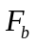、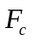和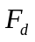，则( )
A．>> B. <<
C. >> D. <<
【命题立意】本题涉及到电磁感应及安培力公式等知识，考查了考生的理解能力、分析综合能力，是高考命题的热点。

关键
点
(1) 应用法拉第电磁感应定律和安培力公式,
(2)应用运动学有关公式进行线圈下落分析并考虑到线圈的上下边距离很短及磁场上下边界之间的距离大于水平面a、b之间的距离.

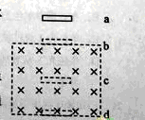
【思路点拨】解答本题时,可参照以下解题步骤:
【规范解答】选D，金属线圈进入与离开磁场的过程中，产生感应电流，线圈受到向上的磁场力力即安培力，根据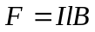,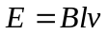，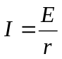可得：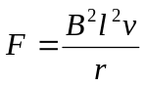，由此可知线圈所受到的磁场力与速度成正比。当线圈完全进入磁场的过程中，没有安培力，故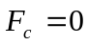；通过水平面b时，有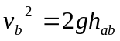，则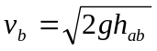；通过水平面d时，有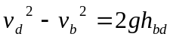，则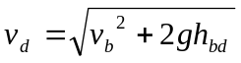，而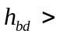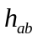，故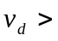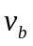，则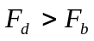，所以D正确。
2.（2010·全国Ⅰ理综·T17）．某地的地磁场磁感应强度的竖直分量方向向下，大小为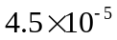T。一灵敏电压表连接在当地入海河段的两岸，河宽100m，该河段涨潮和落潮时有海水（视为导体）流过。设落潮时，海水自西向东流，流速为2m/s。下列说法正确的是( )
A．电压表记录的电压为5mV B．电压表记录的电压为9mV
C．河南岸的电势较高 D．河北岸的电势较高
【命题立意】本题以在竖直向下的磁场中涨潮和落潮时海水的流动作为背景材料,要我们根据法拉第电磁感应定律求南北两岸电势的高低及大小，体现了理论联系实际，本题主要考查导体棒切割磁场的实际应用。
【思路点拨】解答本题时可按以下思路分析：
落潮时海水的运动方向
根据Ｅ＝ＢＬｖ及右手定则
求出Ｅ的大小及方向

【规范解答】选ＢＤ.海水在落潮时自西向东流，该过程可以理解为：自西向东运动的导体棒在切割竖直向下的磁场。根据右手定则，北岸是正极电势高，南岸电势低,所以D正确C错。根据法拉第电磁感应定律V, 所以B正确A错
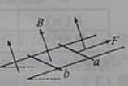

3.（2010·四川理综·T20）如图所示，电阻不计的平行金属导轨固定在一绝缘斜面上，两相同的金属导体棒a、b垂直于导轨静止放置，且与导轨接触良好，匀强磁场垂直穿过导轨平面。现用一平行于导轨的恒力F作用在a的中点，使其向上运动。若b始终保持静止，则它所受摩擦力可能( )
A.变为0 B.先减小后不变

C.等于F D.先增大再减小
【命题立意】结合电磁感应现象，考查受力分析
【思路点拨】解答本题时,可参照以下解题步骤:
A受恒力F作用,结合电磁感应定律,判断出a运动速度的变化
确定感应电流变化的情况,并判断出a和b所受安培力的变化
确定b所受摩擦力的情况.

【规范解答】选AB，a棒所受恒定的拉力作用，随着速度的增大，安培阻力增大，因此，a做加速度减小的加速运动。当a加速度为0后匀速运动，所以a所受安培力先增大后不变。由于a、b所受安培力大小相等，所以，b所受安培力先增大后不变，由于b始终保持静止，故b所受摩擦力先减小后不变，B正确；若b所受安培力等于下滑力，则b所受摩擦力为零，A正确.
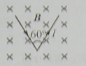
4.（2010.上海物理卷T13）. 如图，长为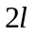的直导线拆成边长相等，夹角为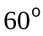的形，并置于与其所在平面相垂直的匀强磁场中，磁感应强度为，当在该导线中通以电流强度为的电流时，该形通电导线受到的安培力大小为( )
A.0 B.0.5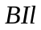 C. D.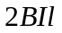
【命题立意】本题考查安培力大小的计算。
【思路点拨】可以分别求出两股导线受到的安培力，然后再将这两个力合成，也可以先计算导线有效长度，然后用安培力公式求解
【规范解答】选C，导线有效长度为2lsin30°=l，根据安培力公式，该V形通电导线收到的安培力大小为。
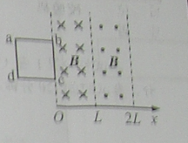
5.（2010.上海物理卷T19）如右图，一有界区域内，存在着磁感应强度大小均为，方向分别垂直于光滑水平桌面向下和向上的匀强磁场，磁场宽度均为，边长为的正方形框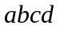的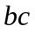边紧靠磁场边缘置于桌面上，使线框从静止开始沿轴正方向匀加速通过磁场区域，若以逆时针方向为电流的正方向，能反映线框中感应电流变化规律的是图( )
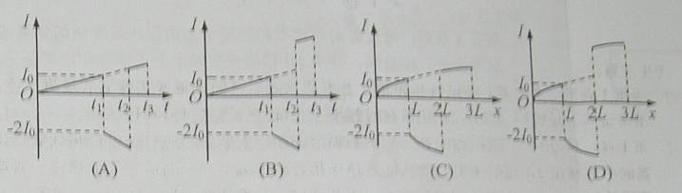

【命题立意】本题主要考查感应电流的判断。
【思路点拨】感应电动势的大小E＝BLv，当线圈有两个边切割磁感线时，要注意感应电动势的的方向是相同还是相反。
【规范解答】选A，在0-，电流均匀增大，排除CD.在-，两边感应电流方向相同，大小相加，故电流大。在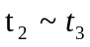，因右边离开磁场，只有一边产生感应电流，故电流小.
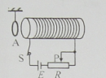
6.（2010.上海物理卷T21）.如图，金属环A用轻绳悬挂，与长直螺线管共轴，并位于其左侧，若变阻器滑片P向左移动，则金属环A将向_____（填“左”或“右”）运动，并有_____（填“收缩”或“扩张”）趋势。
【命题立意】本题考查楞次定律
【思路点拨】查楞次定律的精髓在于“阻碍变化”
【规范解答】变阻器滑片P向左移动，电阻变小，电流变大，根据楞次定律，感应电流的磁场方向原电流磁场方向相反，相互吸引，则金属环A将向右移动，因磁通量增大，金属环A有收缩趋势。
【答案】右 收缩

7.（2010.上海物理卷T32）.如图，宽度L=0.5m的光滑金属框架MNPQ固定板个与水平面内，并处在磁感应强度大小B=0.4T，方向竖直向下的匀强磁场中，框架的电阻非均匀分布，将质量m=0.1kg，电阻可忽略的金属棒ab放置在框架上，并且框架接触良好，以P为坐标原点，PQ方向为x轴正方向建立坐标，金属棒从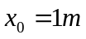处以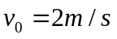的初速度，沿x轴负方向做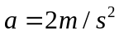的匀减速直线运动，运动中金属棒仅受安培力作用。求：
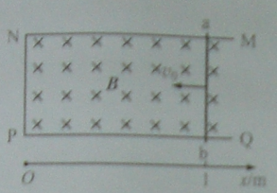
（1）金属棒ab运动0.5m，框架产生的焦耳热Q；
（2）框架中aNPb部分的电阻R随金属棒ab的位置x变化的函数关系；
（3）为求金属棒ab沿x轴负方向运动0.4s过程中通过ab的电量q，某同学解法为：先算出金属棒的运动距离s，以及0.4s时回路内的电阻R，然后代入q=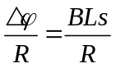
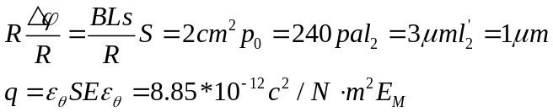
求解。指出该同学解法的错误之处，并用正确的方法解出结果。
【命题立意】本题考查电磁感应、电路与牛顿定律、运动学公式的综合应用。
【思路点拨】根据安培力公式以及法拉第电磁感应定律结合运动公式，求出电流、时间等物理量，然后根据焦耳定律就能求出框架产生的焦耳热。
【规范解答】
（1）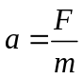，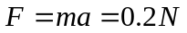
因为运动中金属棒仅受安培力作用，所以F=BIL
又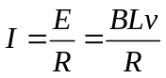，所以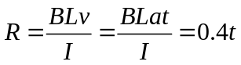
且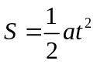，得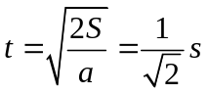
所以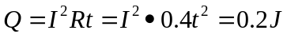
（2）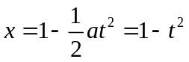，得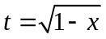，所以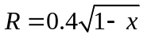。
（3）错误之处：因框架的电阻非均匀分布，所求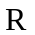是0.4s时回路内的电阻R，不是平均值。
正确解法：因电流不变，所以

